INFORME DE PRÁCTICA DE LABORATORIO: PRODUCTOR - CONSUMIDOR
Estudiante: William Andre Nina Estuco

1. OBJETIVOS
- Compilar y ejecutar programas multihilo en C utilizando gcc y la librería POSIX Threads (-pthread).
- Emplear las funciones de semáforos POSIX (sem_wait / sem_post) y justificar adecuadamente su ubicación dentro del código fuente.
- Detectar y explicar condiciones de carrera (race conditions), bloqueo mutuo (deadlock) y bloqueos lógicos durante la ejecución de hilos concurrentes.
- Analizar y rediseñar una solución incorrecta hasta obtener una versión funcional y teóricamente justificable.

2. FUNDAMENTO TEÓRICO

Llamadas al sistema y multitarea en Linux
Una llamada al sistema (system call) es una solicitud realizada por un programa al núcleo (kernel) del sistema operativo para ejecutar operaciones privilegiadas o de control sobre el hardware. En el entorno Linux, estas funciones se gestionan mediante la librería estándar libc e interfaces definidas en cabeceras como <linux/unistd.h> y <sys/syscall.h>.
La multitarea en sistemas multiproceso por tiempo compartido asigna pequeñas fracciones de tiempo (time slices) a cada proceso e hilo de ejecución. El planificador de procesos conmuta velozmente entre ellos, creando la ilusión de ejecución simultánea.

Sincronización mediante semáforos POSIX
El problema del Productor-Consumidor requiere coordinar el acceso concurrentemente a recursos compartidos. Las primitivas de sincronización utilizadas en C son:
- sem_wait(sem_t *sem): Decrementa el contador del semáforo. Si el valor es cero, el hilo solicitante suspende su ejecución hasta que el semáforo sea incrementado por otro hilo.
- sem_post(sem_t *sem): Incrementa el contador del semáforo y despierta a uno de los hilos que se encuentren bloqueados en la cola del semáforo.

3. ANÁLISIS DE RESULTADOS Y CÓDIGOS DE LA PRÁCTICA

3.1: Programa prodcons_01.c (Condición de Carrera / Race Condition)

- Código:

#include <pthread.h>
#include <semaphore.h>
#include <time.h>
#include <stdio.h>
#include <stdlib.h>
#include <unistd.h>

#define MAXPRODUCING 10
#define MAXAPPENDING 10
#define MAXTAKING 5
#define MAXCONSUMING 5

#define _wait(a) sleep(rand() % a)
#define out(s) \
printf(s); \
fflush(stdout)
#define outi(s, n) \
printf(s, n); \
fflush(stdout)

int n;
sem_t s, delay;

void produce();
void append();
void consume();
void take();

void *producer(void *data){
while(1){
produce();
sem_wait(&s);
append();
n = n + 1;
outi("[P] \t \t item: %d\n", n);
if (n == 1){
sem_post(&delay);
}
sem_post(&s);
}
pthread_exit(0);
}

void *consumer(void *data){
sem_wait(&delay);
while(1){
sem_wait(&s);
take();
outi("[C] \t \t item: %d\n", n);
n = n - 1;
sem_post(&s);
consume();
if (n == 0){
sem_wait(&delay);
}
}
pthread_exit(0);
}

int main(){
pthread_t *consumer_pt, *producer_pt;
srand(time(NULL));
sem_init(&s, 0, 1);
sem_init(&delay, 0, 0);
consumer_pt = (pthread_t *)malloc(sizeof(pthread_t));
producer_pt = (pthread_t *)malloc(sizeof(pthread_t));
pthread_create(consumer_pt, NULL, consumer, NULL);
pthread_create(producer_pt, NULL, producer, NULL);
pthread_exit(0);
}

void produce(){
out("[P] Producing\n");
_wait(MAXPRODUCING);
out("[P] Produced\n");
}

void append(){
out("[P] \t Appending\n");
_wait(MAXAPPENDING);
out("[P] \t Appended\n");
}

void take(){
out("[C] Taking\n");
_wait(MAXTAKING);
out("[C] Taked\n");
}

void consume(){
out("[C] Consuming\n");
_wait(MAXCONSUMING);
out("[C] Consumed\n");
}

- Capturas de ejecución:
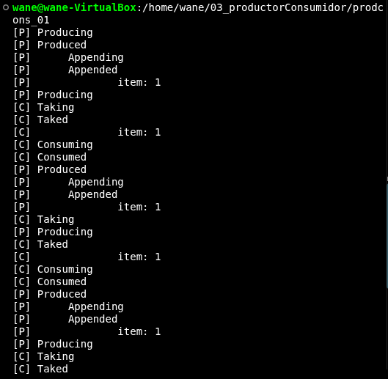
Descripción
Este programa implementa la solución del problema Productor-Consumidor presentada en la Figura 5.9 de Stallings. Utiliza el semáforo s (inicializado en 1) para garantizar exclusión mutua sobre la variable compartida n, y el semáforo delay (inicializado en 0) para pausar al consumidor cuando no hay elementos.
Análisis y Explicación del Comportamiento:

- Problema identificado: Presenta una condición de carrera debido a la evaluación de la variable compartida n fuera de la sección crítica.
- Mecanismo del fallo:
  - El consumidor retira un elemento e incrementa/decrementa n (n = n - 1) dentro de la sección crítica protegida por s.
  - Luego libera la exclusión mutua mediante sem_post(&s).
  - Fuera de la sección crítica, el consumidor evalúa if (n == 0) sem_wait(&delay);.
  - Si el consumidor lee n == 0 pero es interrumpido por la CPU antes de ejecutar sem_wait(&delay), el productor toma el control, produce un ítem (n = 1) y ejecuta sem_post(&delay).
  - Al reanudarse, el consumidor ejecuta sem_wait(&delay) basándose en la lectura desactualizada, quedando bloqueado de forma lógica e indefinida a pesar de que existe un ítem en el búfer.

3.2: Programa prodcons_01_buggy_01.c (Error en la operación inicial del semáforo)

- Código:

#include <pthread.h>
#include <semaphore.h>
#include <time.h>
#include <stdio.h>
#include <stdlib.h>
#include <unistd.h>

#define MAXPRODUCING 10
#define MAXAPPENDING 10
#define MAXTAKING 5
#define MAXCONSUMING 5

#define _wait(a) sleep(rand() % a)
#define out(s) \
printf(s); \
fflush(stdout)
#define outi(s, n) \
printf(s, n); \
fflush(stdout)

int n;
sem_t s, delay;

void produce();
void append();
void consume();
void take();

void *producer(void *data)
{
while (1)
{
produce();
sem_wait(&s);
append();
n = n + 1;
outi("[P] \t \t item: %d\n", n);
if (n == 1)
sem_post(&delay);
sem_post(&s);
}
pthread_exit(0);
}

void *consumer(void *data)
{
sem_post(&delay); // <-- a typo error (causa lectura invalida de n)
while (1)
{
sem_wait(&s);
take();
outi("[C] \t \t item: %d\n", n);
n = n - 1;
sem_post(&s);
consume();
if (n == 0)
sem_wait(&delay);
}
pthread_exit(0);
}

int main(int argc, char **argv)
{
pthread_t *consumer_pt, *producer_pt;
srand(time(NULL));
sem_init(&s, 0, 1);
sem_init(&delay, 0, 0);
consumer_pt = (pthread_t *)malloc(sizeof(pthread_t));
producer_pt = (pthread_t *)malloc(sizeof(pthread_t));
pthread_create(consumer_pt, NULL, consumer, NULL);
pthread_create(producer_pt, NULL, producer, NULL);
pthread_exit(0);
}

void produce()
{
out("[P] Producing\n");
_wait(MAXPRODUCING);
out("[P] Produced\n");
}

void append()
{
out("[P] \t Appending\n");
_wait(MAXAPPENDING);
out("[P] \t Appended\n");
}

void take()
{
out("[C] Taking\n");
_wait(MAXTAKING);
out("[C] Taked\n");
}

void consume()
{
out("[C] \t Consuming\n");
_wait(MAXCONSUMING);
out("[C] \t Consumed\n");
}

- Capturas de ejecución:
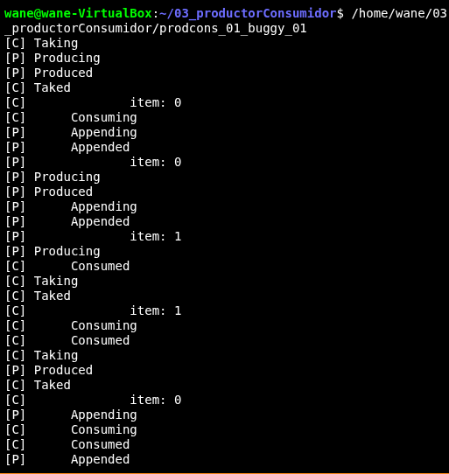
Identificación del error
En la función del consumidor (consumer), previo al bucle de consumo while(1), se introdujo la instrucción sem_post(&delay); en lugar de una llamada inicial de espera o inicialización neutra.
Análisis y Explicación del Comportamiento
- Instrucción incorrecta identificada: En la función consumer(), antes de ingresar al ciclo while(1), se colocó por error:
sem_post(&delay); // <-- a typo error
- Consecuencia de la modificación:
    - sem_post(&delay) incrementa prematuramente el semáforo delay de 0 a 1 antes de la ejecución de los ciclos de producción/consumo.
- ¿Qué sucede si el consumidor intenta retirar un elemento antes que el productor?
- Dado que delay fue forzado a 1, el consumidor no se bloquea en la primera comprobación.
- Adquiere el semáforo de exclusión mutua sem_wait(&s) y accede a la sección crítica sin que exista ningún ítem generado.
- Resta la variable de conteo (n = n - 1), provocando que n tome un valor negativo (n = -1).
- Se corrompe la consistencia lógica de la estructura de datos compartida desde la primera iteración.

3.3: Programa prodcons_01_buggy_02.c (Interbloqueo / Deadlock)

Código:

#include <pthread.h>
#include <semaphore.h>
#include <time.h>
#include <stdio.h>
#include <stdlib.h>
#include <unistd.h>

#define MAXPRODUCING 10
#define MAXAPPENDING 10
#define MAXTAKING 5
#define MAXCONSUMING 5

#define _wait(a) sleep(rand() % a)
#define out(s) \
printf(s); \
fflush(stdout)
#define outi(s, n) \
printf(s, n); \
fflush(stdout)

int n;
sem_t s, delay;

void produce();
void append();
void consume();
void take();

void *producer(void *data)
{
while (1)
{
produce();
sem_wait(&s);
append();
n = n + 1;
outi("[P] \t \t item: %d\n", n);
if (n == 1)
sem_post(&delay);
sem_post(&s);
}
pthread_exit(0);
}

// the order of semaphores was changed
void *consumer(void *data)
{
sem_wait(&s); // // this line was interchanged
while (1)
{
sem_wait(&delay); // // with this one (provoca Deadlock)
take();
outi("[C] \t \t item: %d\n", n);
n = n - 1;
sem_post(&s);
consume();
if (n == 0)
sem_wait(&delay);
}
pthread_exit(0);
}

int main(int argc, char **argv)
{
pthread_t *consumer_pt, *producer_pt;
srand(time(NULL));
sem_init(&s, 0, 1);
sem_init(&delay, 0, 0);
consumer_pt = (pthread_t *)malloc(sizeof(pthread_t));
producer_pt = (pthread_t *)malloc(sizeof(pthread_t));
pthread_create(consumer_pt, NULL, consumer, NULL);
pthread_create(producer_pt, NULL, producer, NULL);
pthread_exit(0);
}

void produce()
{
out("[P] Producing\n");
_wait(MAXPRODUCING);
out("[P] Produced\n");
}

void append()
{
out("[P] \t Appending\n");
_wait(MAXAPPENDING);
out("[P] \t Appended\n");
}

void take()
{
out("[C] Taking\n");
_wait(MAXTAKING);
out("[C] Taked\n");
}

void consume()
{
out("[C] \t Consuming\n");
_wait(MAXCONSUMING);
out("[C] \t Consumed\n");
}

Capturas de ejecución:

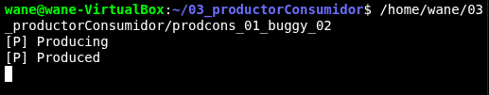

Análisis y Explicación del Comportamiento:
- Modificación realizada: Se invirtió el orden de adquisición de los semáforos en el consumidor, colocando la exclusión mutua fuera del bucle y la espera de disponibilidad dentro:
sem_wait(&s); // Orden alterado
while (1) {
sem_wait(&delay);
- Mecanismo de Interbloqueo (Deadlock):
  - El consumidor ejecuta sem_wait(&s), reteniendo exitosamente el cerrojo de exclusión mutua s.
  - Al entrar al ciclo, invoca sem_wait(&delay). Dado que no hay elementos (delay = 0), se bloquea sin haber liberado s.
  - El productor intenta ingresar a su sección crítica llamando a sem_wait(&s), pero queda retenido porque s está dominado por el consumidor.
  - Ambos hilos quedan congelados permanentemente: el consumidor espera por delay y el productor espera por s.

3.4: Programa prodcons_01_OK.c (Solución Correcta y Justificada)

Código:

#include <pthread.h>
#include <semaphore.h>
#include <time.h>
#include <stdio.h>
#include <stdlib.h>
#include <unistd.h>

#define MAXPRODUCING 10
#define MAXAPPENDING 10
#define MAXTAKING 5
#define MAXCONSUMING 5

#define _wait(a) sleep(rand() % a)
#define out(s) \
printf(s); \
fflush(stdout)
#define outi(s, n) \
printf(s, n); \
fflush(stdout)

int n;
sem_t s, delay;

void produce();
void append();
void consume();
void take();

void *producer(void *data)
{
while (1)
{
produce();
sem_wait(&s);
append();
n = n + 1;
outi("[P] \t \t item: %d\n", n);
if (n == 1)
sem_post(&delay);
sem_post(&s);
}
pthread_exit(0);
}

void *consumer(void *data)
{
int m; // Variable auxiliar local para evitar la condicion de carrera
sem_wait(&delay);
while (1)
{
sem_wait(&s);
take();
outi("[C] \t \t item: %d\n", n);
n = n - 1;
m = n; // Asignacion dentro de la seccion critica
sem_post(&s);
consume();
if (m == 0)
sem_wait(&delay);
}
pthread_exit(0);
}

int main(int argc, char **argv)
{
pthread_t *consumer_pt, *producer_pt;
srand(time(NULL));
sem_init(&s, 0, 1);
sem_init(&delay, 0, 0);
consumer_pt = (pthread_t *)malloc(sizeof(pthread_t));
producer_pt = (pthread_t *)malloc(sizeof(pthread_t));
pthread_create(consumer_pt, NULL, consumer, NULL);
pthread_create(producer_pt, NULL, producer, NULL);
pthread_exit(0);
}

void produce()
{
out("[P] Producing\n");
_wait(MAXPRODUCING);
out("[P] Produced\n");
}

void append()
{
out("[P] \t Appending\n");
_wait(MAXAPPENDING);
out("[P] \t Appended\n");
}

void take()
{
out("[C] Taking\n");
_wait(MAXTAKING);
out("[C] Taked\n");
}

void consume()
{
out("[C] \t Consuming\n");
_wait(MAXCONSUMING);
out("[C] \t Consumed\n");
}

Capturas de ejecución:

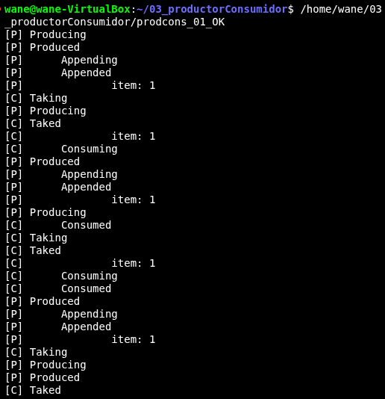
Análisis Comparativo con prodcons_01.c:

  - Diferencia clave: Se introduce la variable local int m; dentro de la función del consumidor:
sem_wait(&s);
take();
outi("[C] \t \t item: %d\n", n);
n = n - 1;
m = n; // Copia del valor dentro de la sección crítica
sem_post(&s);
consume();
if (m == 0)
sem_wait(&delay);
  - Explicación de la corrección:
    - Al realizar m = n; dentro de la sección crítica (mientras el semáforo s está adquirido), el valor se registra de manera atómica en la pila de ejecución privada del hilo consumidor.
    - Al salir de la sección crítica y evaluar if (m == 0), cambios posteriores en n generados por el productor no afectarán la variable privada m. Se elimina la condición de carrera y el programa funciona de manera estable.

3.5. Ejercicio 3: Solución con Búfer Acotado para Múltiples Procesos (Figura 5.13 de Stallings)

Requisitos del Ejercicio 3 :

- Soporte para múltiples hilos de productores (P0, P1, P2...) y consumidores (C0, C1, C2...).
- Formato exacto de salida etiquetado:
- Productor: [P0] Producing 0 …
- Consumidor: -----> [C2] consumed 0
- Código con comentarios claros y explicativos.
- Comando de compilación indicado: gcc -o filename filename.c -lpthread -lrt.

Código:

/*
* Ejercicio 3: Problema Productor-Consumidor con Búfer Acotado
* Basado en la Figura 5.13 de Stallings (Sistemas Operativos)
*
* Compilacion:
* gcc -o ejercicio3_prodcons ejercicio3_prodcons.c -lpthread -lrt
*/

#include <pthread.h>
#include <semaphore.h>
#include <stdio.h>
#include <stdlib.h>
#include <unistd.h>
#include <time.h>

#define CAPACITY 5 // Tamanio del bufer acotado (Figura 5.13 Stallings)
#define NUM_PRODUCERS 3 // Identificadores de productores (P0, P1, P2)
#define NUM_CONSUMERS 3 // Identificadores de consumidores (C0, C1, C2)
#define ITEMS_PER_PROD 4 // Numero de items que produce cada hilo

// Bufer circular compartido
int buffer[CAPACITY];
int in = 0;
int out = 0;

// Semaforos conforme a la Figura 5.13 de Stallings
sem_t s; // Exclusor mutuo (inicializado en 1)
sem_t n; // Contador de items en el bufer (inicializado en 0)
sem_t e; // Contador de espacios vacios (inicializado en CAPACITY)

/*
* Funcion ejecutada por cada hilo Productor
*/
void* producer(void* arg) {
int id = *(int*)arg;

for (int i = 0; i < ITEMS_PER_PROD; i++) {
// Simulacion de tiempo de produccion
usleep((rand() % 100 + 50) * 1000);

// Imprimir mensaje de produccion segun el formato requerido
printf("[P%d] Producing %d ...\n", id, i);
fflush(stdout);

// Esperar espacio libre en el bufer (decrementa e)
sem_wait(&e);
// Garantizar exclusion mutua para manipular el bufer
sem_wait(&s);

// Seccion Critica: Insercion en el bufer circular
buffer[in] = i;
in = (in + 1) % CAPACITY;

// Liberar exclusion mutua
sem_post(&s);
// Incrementar contador de items disponibles (incrementa n)
sem_post(&n);
}

pthread_exit(NULL);
}

/*
* Funcion ejecutada por cada hilo Consumidor
*/
void* consumer(void* arg) {
int id = *(int*)arg;

while (1) {
// Esperar item disponible en el bufer (decrementa n)
sem_wait(&n);
// Garantizar exclusion mutua para manipular el bufer
sem_wait(&s);

// Seccion Critica: Extraccion del bufer circular
int item = buffer[out];
out = (out + 1) % CAPACITY;

// Liberar exclusion mutua
sem_post(&s);
// Incrementar contador de espacios libres (incrementa e)
sem_post(&e);

// Imprimir mensaje de consumo segun el formato requerido
printf("-----> [C%d] consumed %d\n", id, item);
fflush(stdout);

// Simulacion de tiempo de consumo
usleep((rand() % 150 + 50) * 1000);
}

pthread_exit(NULL);
}

int main() {
pthread_t prods[NUM_PRODUCERS];
pthread_t cons[NUM_CONSUMERS];
int prod_ids[NUM_PRODUCERS];
int cons_ids[NUM_CONSUMERS];

srand(time(NULL));

// Inicializacion de semaforos segun la Figura 5.13 de Stallings
sem_init(&s, 0, 1); // s = 1 (exclusion mutua)
sem_init(&n, 0, 0); // n = 0 (items producidos)
sem_init(&e, 0, CAPACITY); // e = CAPACITY (espacios vacios)

// Creacion de hilos productores (P0, P1, P2)
for (int i = 0; i < NUM_PRODUCERS; i++) {
prod_ids[i] = i;
pthread_create(&prods[i], NULL, producer, &prod_ids[i]);
}

// Creacion de hilos consumidores (C0, C1, C2)
for (int i = 0; i < NUM_CONSUMERS; i++) {
cons_ids[i] = i;
pthread_create(&cons[i], NULL, consumer, &cons_ids[i]);
}

// Esperar a que todos los hilos productores terminen su trabajo
for (int i = 0; i < NUM_PRODUCERS; i++) {
pthread_join(prods[i], NULL);
}

// Tiempo adicional para permitir el consumo de los ultimos elementos
sleep(2);

// Destruccion de semaforos
sem_destroy(&s);
sem_destroy(&n);
sem_destroy(&e);

return 0;
}

Capturas de ejecución:

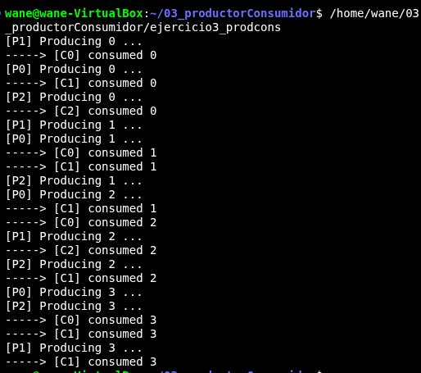
Análisis y Explicación del Comportamiento:

- Mecanismo de sincronización:
  - Para evitar condiciones de carrera al acceder al búfer acotado con múltiples productores (P0, P1, P2) y consumidores (C0, C1, C2), se implementó la arquitectura de semáforos descrita en la Figura 5.13 de Stallings:
    - e (sem_wait(&e) / sem_post(&e)): Garantiza que ningún productor inserte elementos cuando el búfer de tamaño CAPACITY esté lleno, bloqueando a los productores excedentes.
    - n (sem_wait(&n) / sem_post(&n)): Previene que cualquier consumidor intente extraer elementos cuando el búfer está vacío, suspendiendo temporalmente el hilo hasta que un productor genere datos.
    - s (sem_wait(&s) / sem_post(&s)): Ofrece exclusión mutua estricta sobre los índices globales de inserción (in) y extracción (out) del búfer circular.
- Verificación de salida:
  - Las salidas impresas muestran el comportamiento entrelazado de los hilos identificados individualmente (P0, P1, P2, C0, C1, C2), manteniendo la consistencia de los datos producidos y consumidos sin incurrir en deadlock o condiciones de carrera.

4. CONCLUSIONES
- El orden de adquisición de cerrojos y semáforos es determinante para la prevención de interbloqueos (deadlocks); una inversión en el orden de espera puede bloquear permanentemente la ejecución de un sistema multihilo.
- Evaluar variables compartidas fuera de zonas de exclusión mutua genera condiciones de carrera. La copia de estados a variables locales atómicas (como la variable auxiliar m) constituye una técnica eficaz para tomar decisiones de sincronización seguras.
- El manejo correcto de semáforos POSIX con sem_wait y sem_post garantiza la integridad de los recursos compartidos y la correcta comunicación entre procesos concurrentes.

